Sumaré, 15 de julho de 2020.

**EXMO. SR. PRESIDENTE DA CÂMARA MUNICIPAL DE SUMARÉ**

**WILLIAN SOUZA**

Com meus cumprimentos, venho a V. Ex.ª solicitar a retirada do Projeto de Lei nº 34 de 2019, apresentado no dia 12 de fevereiro de 2019, que tratava da denominação de "Rua José Aparecido Bigoni" a atual via denominada de Rua "Hum" dos bairros Parque Itália e Jardim Maria Luiza, e a continuação da mesma via atual denominada como Rua "Guarujá" do Bairro Parque Residencial Salerno.

Sem mais para o momento.

Atenciosamente,

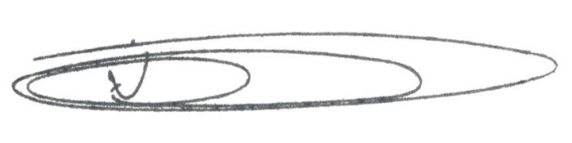

**NEY DO GÁS**

Vereador

*(Cidadania)*